新 书 推 荐

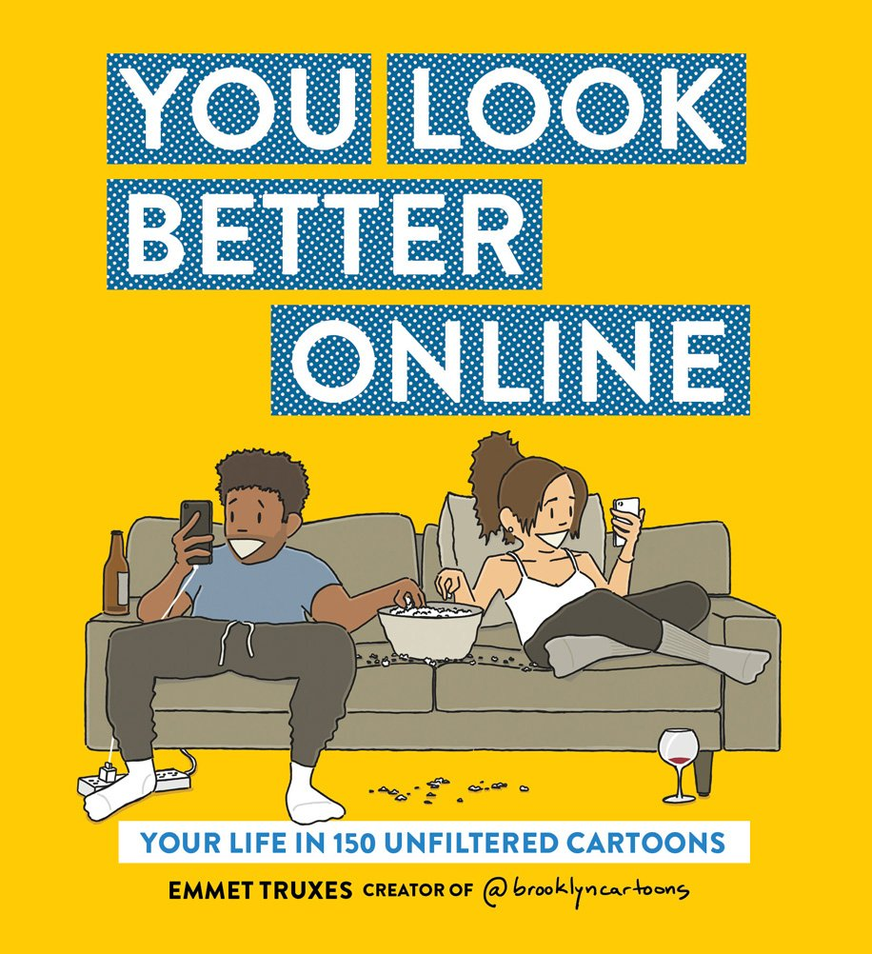
中文书名：《网络上的你看起来更好》
英文书名：YOU LOOK BETTER ONLINE: YOUR LIFE IN 150 UNFILTERED CARTOONS
作 者：Emmet Truxes
出 版 社：Abrams
代理公司：Sanford J.Greenburger/ANA/Nina Yang
页 数：160页
出版时间：2017年10月
代理地区：中国大陆、台湾
审读资料：电子稿
类 型：成人绘本

内容简介：

艾米特·屈萨斯（Emmet Truxes）的漫画讽刺了当代的问题，例如痴迷科技的《纽约客》（New Yorker）卡通一代。《网络上的你看起来更好》（You Look Better Online）描述了千禧世代的现象与挣扎（住在狭小的公寓中拍摄完美的自拍照，通过社交应用寻找真爱），每个边走路边看手机的人都应该翻一翻这本书。本书从幽默的视角审视了成年人充斥着各种科技产品的日常生活；它巧妙而敏锐地观察并捕捉了这些瞬间。

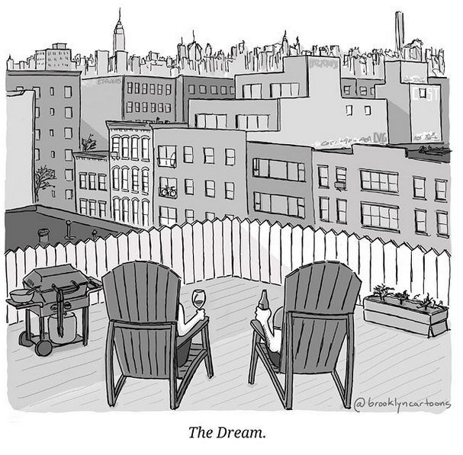
节选

“我是千禧世代的一员——正处于二、三十岁的成年初期，每天拿着智能手机。我们掌握着数据流，沉迷于线上形象——不断地滑动、点击屏幕。我们在塑造这个未来主义的现在时发挥了关键的作用，我们也是体验过没有互联网、社交媒体和智能手机童年的最后一代……

从我们开始，希望你能拥有高参与度、完美的自拍光线和稳定的无线信号。但愿所有的算法都对你有利。”

—节选自前言
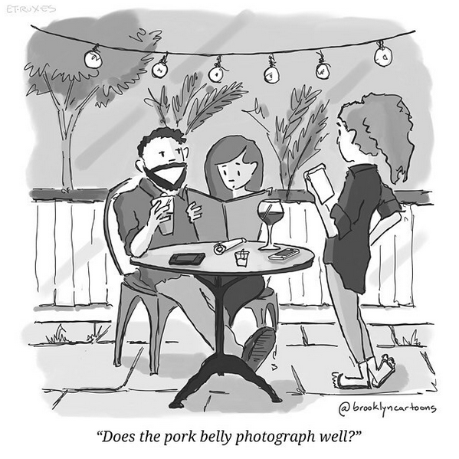
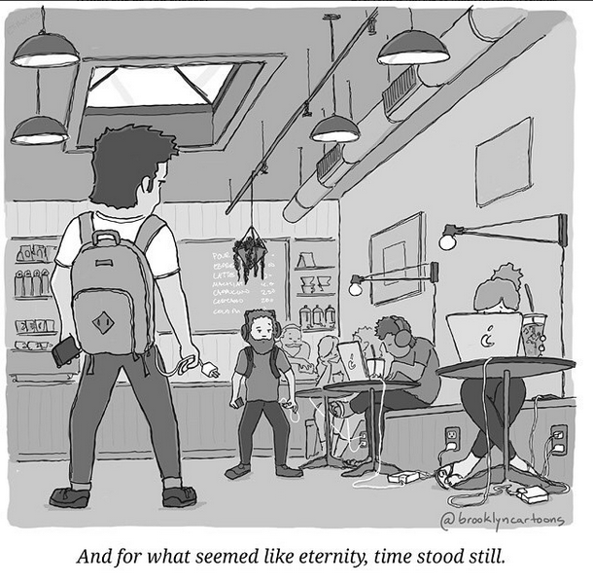
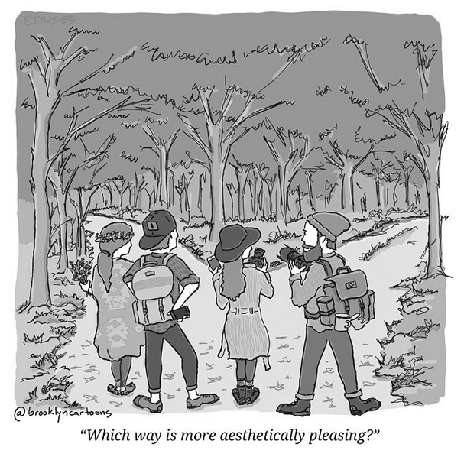
Chapter 1: Do it for the likes Chapter 2: The hustle is real Chapter 3: Turn up your folk dials
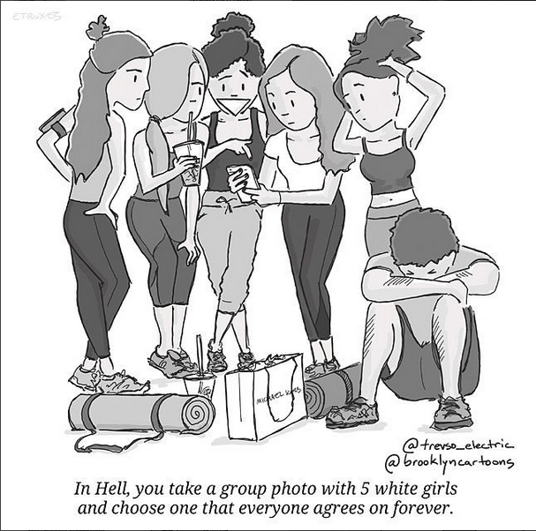
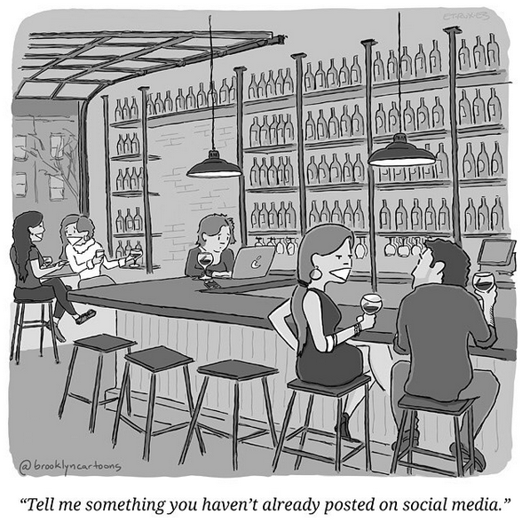
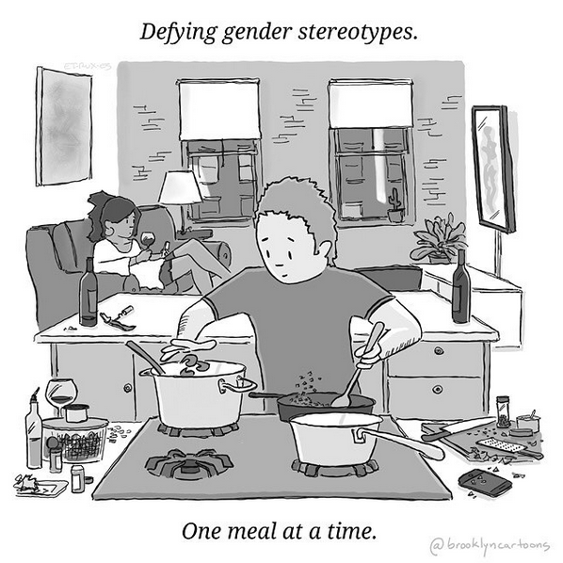
Chapter 4: Yas yas so much yas Chapter 5: Love is just a swipe away Chapter 6: Generation Why
Chapter 7: Make it a double Chapter 8: The future is now

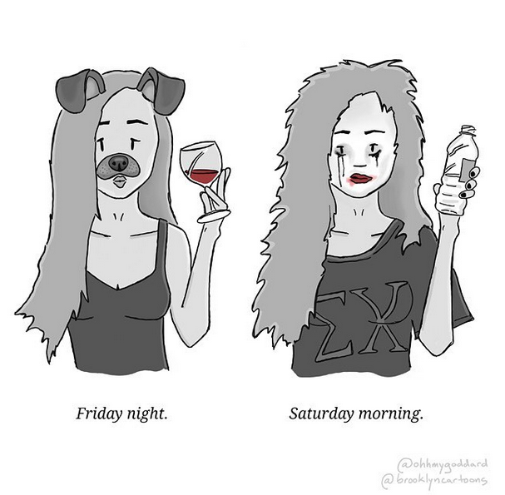

作者简介：


艾米特·屈萨斯（Emmet Truxes）：创建了@brooklyncartoons，本书正源自于该Instagram账号。艾米特在康涅狄格州长大，曾就读于普林斯顿大学和哈佛大学的建筑系。白天他从事设计工作，晚上摇身变成文化人类学家和漫画家。

欲了解更多详情，请点击@brooklyncartoons和www.etruxes.com

《网络上的你看起来更好》（You Look Better Online）共计160页，收录了150幅Instagram式5 ½ x 6 英寸的黑白手绘卡通。

媒体评价：

“这个Instagram账户是布鲁克林对《纽约客》（New Yorker）卡通响应。”
----Brokelyn.com

“讲述了千禧世代的趣事，呈现了@BrooklynCartoons敏锐的观点。”
----@PDLComics及《纽约时报》（New York Times）畅销书《喵呜，原来你是这种汪》（Poorly Drawn Lines）作者，雷扎·法拉兹曼（Reza Farazmand）

“如果流行文化对你而言毫无意义，你只想看最棒的讽刺漫画的话，那么你应该关注@BrooklynCartoons。”
----拥有四十多万粉丝的@FriendofBae

谢谢您的阅读！
请将回馈信息发至：
杨娜（Nina Yang)
安德鲁·纳伯格联合国际有限公司北京代表处
北京市海淀区中关村大街甲59号中国人民大学文化大厦1705室，100872
电 话：010-82504506
传 真：010-82504200
Email: Nina@nurnberg.com.cn
网 址: http://www.nurnberg.com.cn
新浪微博：http://weibo.com/nurnberg
豆瓣小站：http://site.douban.com/110577/
微信订阅号：安德鲁书讯


